Лаб 4 часть 2

Алексеенко Иван 3 курс,3 группа

**Настройка интерфейсов:**

**R1:**

**FastEthernet 0/0**

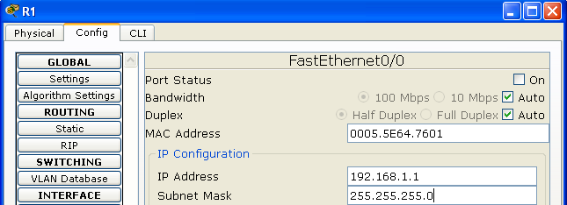

**FastEthernet 0/1**

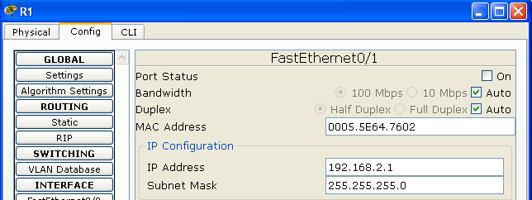

**R2:**

**FastEthernet 0/0**

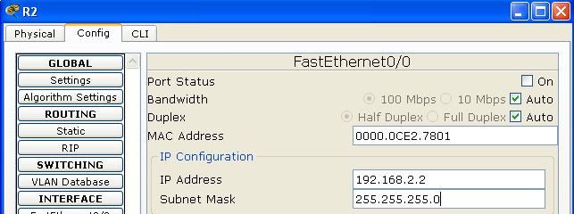

**Serial 0/0/0**

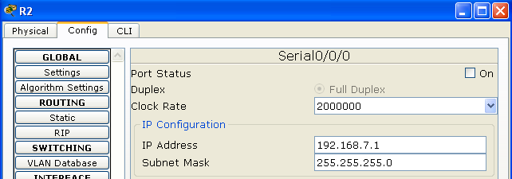

**Serial 0/0/1**

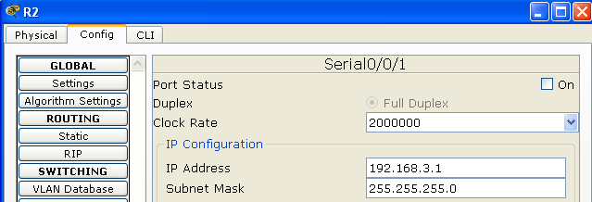

**R3:**

**FastEthernet 0/0**

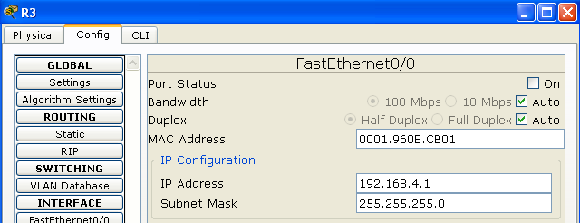

**Serial 0/0/0**

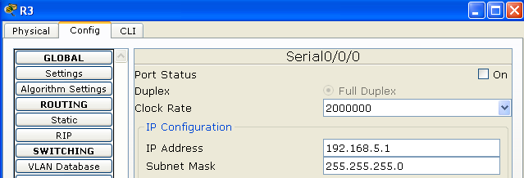

**Serial 0/0/1**

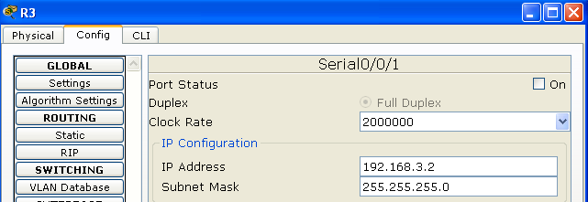

**R4:**

**FastEthernet 0/0**

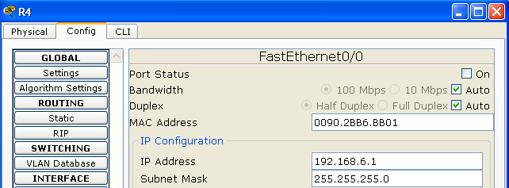

**Serial 0/0/0**

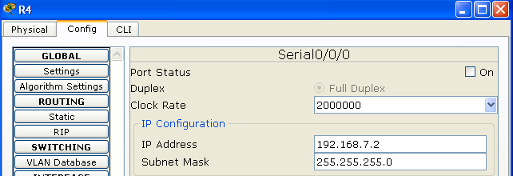

**Serial 0/0/1**

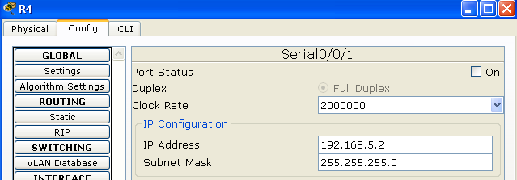

**Настройка компьютеров**

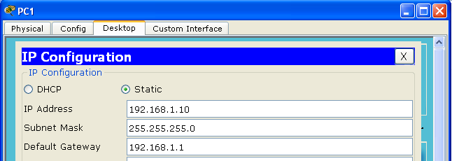

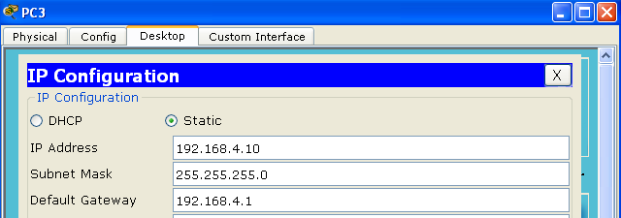

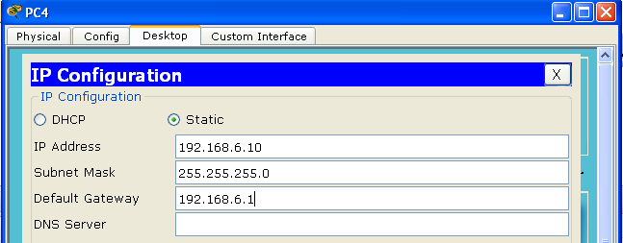

**3) Настройка статистических маршрутов**

**R1:**













**R2:**



**R3:**

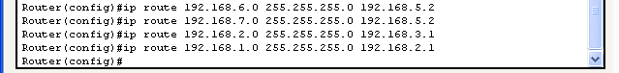

**R4:**



**4) Таблица маршрутизации**

**R1:**

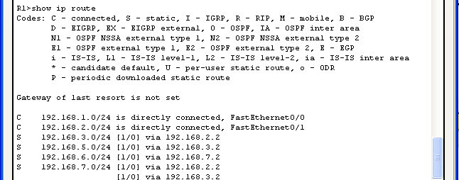

**R2:**

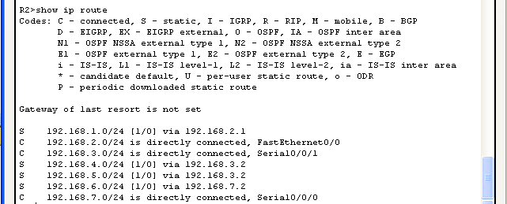

**R3:**

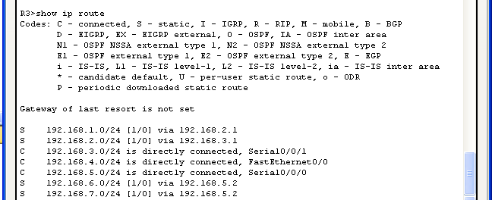

**R4:**

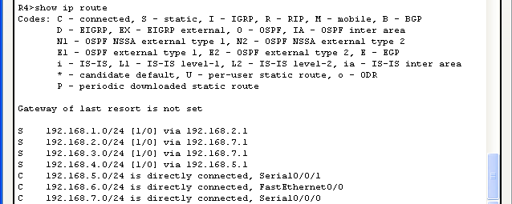

**5) Взаимодостижимость**

**PC1:**

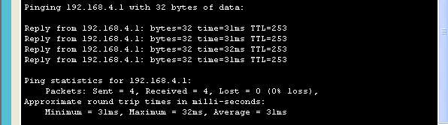

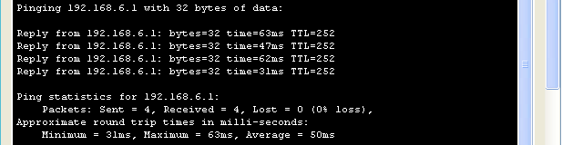

**PC3:**

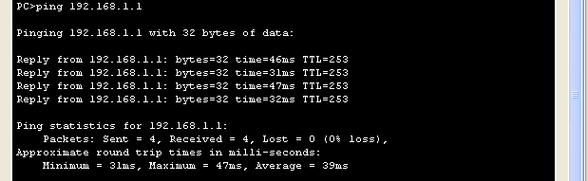

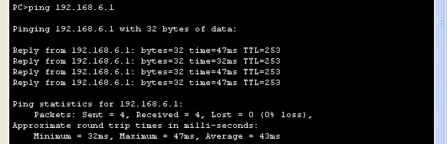

**PC4:**

